第十七套
第一卷 必修部分评析
一、单选题（题数：15道，共：30.0分，得分：0.0分）
1、(必修)对信息进行编程加工一般需要经过以下步骤，正确的顺序是（ ）。
①设计算法 ②分析问题 ③编写程序 ④调试运行 (×)
A、②①③④
B、③①②④
C、①③②④
D、①③④②
系统答案：A
考生答案：

2、(必修)如下图所示的Excel工作表，显示的是所有女生的体检情况，使用的操作是（ ）。
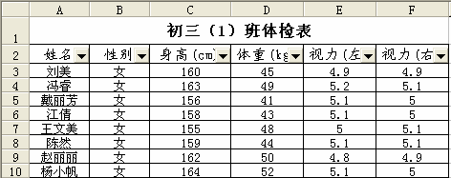 (×)
A、排序
B、自动筛选
C、分类汇总
D、数据透视
系统答案：B
考生答案：

3、(必修)在Excel工作表中利用数据生成图表后，发现数据有误后修改了数据，则图表会（ ）。 (×)
A、被删除
B、根据数据的变化而变化
C、不会发生任何变化
D、删除发生改变的数据
系统答案：B
考生答案：

4、(必修)使用搜索引擎，可以在网上（ ）。 (×)
A、发送邮件
B、迅速找到自己需要的资源
C、下载文件
D、链接到其它网站
系统答案：B
考生答案：

5、(必修)某学校将学生的考试成绩进行分级，示意图如下，张扬同学考了92分，他将被评为哪个级别？
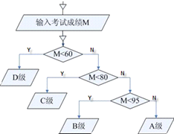 (×)
A、D级
B、C级
C、B级
D、A级
系统答案：C
考生答案：

6、(必修)利用下图来表示单元格、工作簿、工作表三者之间的关系，①、②、③分别是（ ）。
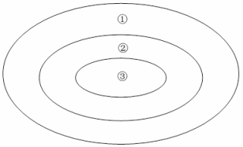 (×)
A、单元格、工作表、工作簿
B、工作表、工作簿、单元格
C、工作簿、工作表、单元格
D、工作簿、单元格、工作表
系统答案：C
考生答案：

7、(必修)在Excel中用图表分析某种农作物所含的各种营养成分的比例，下列图表中适合的是（ ）。 (×)
A、面积图
B、圆环图
C、饼图
D、折线图
系统答案：C
考生答案：

8、(必修)Word文档中的文字添加了浅绿色底纹，如下图所示，取消浅绿色底纹的正确操作是( )。
(×)
A、选定文本，单击菜单“格式→背景”
B、选定文本，单击菜单“编辑→清除→内容”
C、选定文本，单击菜单“工具→选项”
D、选定文本，单击菜单“格式→边框和底纹”
系统答案：D
考生答案：

9、(必修)下列关于迅雷软件的说法，错误的是( )。 (×)
A、可以批量下载
B、可以多线程下载
C、可以断点续传
D、可以用来发布网站
系统答案：D
考生答案：

10、(必修)在新浪网站上先单击“科技”类别名，后选择“数码”类别，再单击“相机”，这种搜索方法属于（ ）。 (×)
A、全文搜索
B、元搜索
C、目录搜索
D、集成型搜索
系统答案：C
考生答案：

11、(必修)下列行为中，属于违法行为的是（ ）。 (×)
A、盗取网站管理员的密码，但未破坏其数据
B、在自己的电脑上研究计算机病毒
C、学习黑客知识
D、将班级通讯录通过电子邮件群发
系统答案：A
考生答案：

12、(必修)关于网络安全，下列说法正确的是（ ）。 (×)
A、为防止黑客入侵，应安装杀毒软件
B、计算机中病毒以后产生抗体，以后就不会感染病毒
C、应设置安全的登录密码，提高安全性
D、为了减少计算机病毒的机率，能不上网就不上网
系统答案：C
考生答案：

13、(必修)在进行信息发布时，要根据各种因素选择最方便、最有效的方式，其中不需要考虑的因素是（ ）。 (×)
A、作品的内容、形式
B、作品的表达目的
C、作品的创作背景
D、作品的受众对象
系统答案：C
考生答案：

14、(必修)对图片进行旋转、裁切、添加滤镜等操作，最合适的软件是（ ）。 (×)
A、画图
B、Word
C、Flash
D、Photoshop
系统答案：D
考生答案：

15、(必修)“.WMV”格式的文件属于（ ）。 (×)
A、音频文件
B、视频文件
C、文本文件
D、动画文件
系统答案：B
考生答案：

二、判断题（题数：5道，共：10.0分，得分：0.0分）
1、(必修)智能手机实际上是一种集无线通信、因特网访问和多媒体技术于一身的个人移动终端。
(×)
系统答案：对
考生答案：

2、(必修)信息可以传递，但不能共享。
(×)
系统答案：错
考生答案：

3、(必修)在Windows中，需要查找文件名以“总结”结尾且扩展名为.doc的所有文件，在查找对话框内的名称框中应输入“?总结.doc”。
(×)
系统答案：错
考生答案：

4、(必修)获取信息最常用、最快捷、最方便、最可靠的方法就是从因特网上检索信息。
(×)
系统答案：错
考生答案：

5、(必修)Excel是用来处理电子表格的系统软件。
(×)
系统答案：错
考生答案：

三、操作题（题数：2道，共：20.0分，得分：0.0分）
1、(必修)打开“考生文件夹\3552”文件夹中的文件“上网用户分布表.xls”进行以下操作并保存。
（1）设置第1行的行高为30，A、B两列的列宽为15；
（2）给单元格区域A2:B10添加内外边框线；
（3）将单元格区域A1:B1合并及居中；
（4）以单元格区域A2:B10为数据源创建一个饼形图表，图表标题为“上网用户的年龄分布”，插入到Sheet1中；
（5）保存工作簿并关闭应用程序。
本题评析：本小题共 10.0 分，考生得 0.0 分。
3552(得分为:0.00分)
【得分： 0.00】 1、<7092>错误，指定的行格式设置不正确！
【得分： 0.00】 2、<7093>错误，指定的列格式设置不正确！
【得分： 0.00】 3、<7236>错误，没有按题目要求设置单元格的左框线！
【得分： 0.00】 4、<7241>错误，没有按题目要求设置单元格的右框线！
【得分： 0.00】 5、<7246>错误，没有按题目要求设置单元格的上框线！
【得分： 0.00】 6、<7251>错误，没有按题目要求设置单元格的下框线！
【得分： 0.00】 7、<7266>错误，没有按题目要求设置单元格的内上下线！
【得分： 0.00】 8、<7271>错误，没有按题目要求设置单元格的内左右线！
【得分： 0.00】 9、<7064>未发现相应操作！
【得分： 0.00】 10、<7065>错误，当前的水平对齐方式为：常规；而不是：居中
【得分： 0.00】 11、<7070>错误，指定文本合并单元格属性设置错误！
【得分： 0.00】 12、<7054>错误，没有找到插入的图表！
【得分： 0.00】 13、<7234>错误，当前插入的图表不存在，数据源设置不正确！
【得分： 0.00】 14、<7203>错误，没有找到插入的图表!

2、(必修)打开“考生文件夹\4407”文件夹中的文件“岳阳楼.doc”进行以下操作并保存。
（1）将页面纸型设置为A4（21厘米×29.7厘米），方向为纵向；页面边距：上下左右均设置为3厘米，应用于整篇文档；
（2）将正文所有段落设置为首行缩进2字符、段前段后间距0.5行；行距为1.5倍行距；
（3）对文档第一段设置首字下沉，下沉行数为2行，字体为黑体；
（4）在正文最后插入图片“考生文件夹\4407\岳阳楼.jpg”，并设置图片的环绕方式为紧密型；大小为锁定纵横比，高度为6厘米；
（5）保存文档并关闭Word。
本题评析：本小题共 10.0 分，考生得 0.0 分。
4407(得分为:0.00分)
【得分： 0.00】 1、<6294>错误， 纸型方向没设置正确！
【得分： 0.00】 2、<6295>错误， 页边距上（内侧）没有设为3.00厘米！
【得分： 0.00】 3、<6296>错误， 页边距下（外侧）没有设为3.00厘米！
【得分： 0.00】 4、<6297>错误， 页边距左（外侧）没有设为3.00厘米！
【得分： 0.00】 5、<6298>错误， 页边距右（内侧）没有设为3.00厘米！
【得分： 0.00】 6、<6302>错误， 纸型宽度和高度设置不正确！
【得分： 0.00】 7、<6171>错误，段落3没有设置首行缩进：2字符!
【得分： 0.00】 8、<6184>错误，段落3行距规则没有设为1.5倍行距
【得分： 0.00】 9、<6186>错误，段落3段后没有设置间距为.5行!
【得分： 0.00】 10、<6459>错误，第1段的首字下沉格式字体设置错误！
【得分： 0.00】 11、<6460>错误，第1段的首字下沉位置设置错误！
【得分： 0.00】 12、<6106>错误，没有找到所要插入的图片或插入图片格式不正确!
【得分： 0.00】 13、<6249>错误，图片高度设置不对！
【得分： 0.00】 14、<6187>错误，段落3段前没有设置间距为.5行!

第二卷 选修部分评析
一、单选题（题数：10道，共：20.0分，得分：0.0分）
1、(选修)关于HTML代码<img src="file:///E:/images/bg.jpg">，说法正确的是（ ）。 (×)
A、代码的作用是设置网页的背景图片
B、使用了绝对路径来表示图片的位置
C、使用了相对路径来表示图片的位置
D、代码的作用是在网页中插入音频
系统答案：B
考生答案：

2、(选修)因特网上的计算机之间要互相通信，则必须遵守最基本的通信协议（ ）。 (×)
A、UDP协议
B、FTP协议
C、HTTP协议
D、TCP/IP协议
系统答案：D
考生答案：

3、(选修)网页文件的扩展名可以是（ ）。
①.htm ②.asp ③.php ④.jsp (×)
A、①②③
B、①②④
C、①②③④
D、②③④
系统答案：C
考生答案：

4、(选修)下列属于计算机网络主要功能的是（ ）。
①电子邮件 ②数据传输 ③资源共享 ④分布控制与分布处理 (×)
A、①②③
B、①③④
C、②③④
D、①②④
系统答案：C
考生答案：

5、(选修)某网吧有上下两层楼总共200多台计算机通过网络设备连接成了一个网络，从覆盖范围上讲，这个网络属于（ ）。 (×)
A、局域网
B、城域网
C、广域网
D、校园网
系统答案：A
考生答案：

6、(选修)在进行网页制作时，可以使用（ ）来进行布局。 (×)
A、图片
B、文字
C、表格
D、动画
系统答案：C
考生答案：

7、(选修)某公司共有62台计算机，组成一个局域网并通过代理服务器接入因特网，该公司里某一台计算机的IP地址可能是（ ）。 (×)
A、11.120.128.32
B、192.168.12.101
C、224.225.112.10
D、170.28.84.12
系统答案：B
考生答案：

8、(选修)下列哪一项是OSI参考模型中传输层的功能？ (×)
A、为相邻的两个网络实体建立一条可靠的数据链路
B、选择传输路由、控制传输数据流量、检测数据差错
C、负责两个应用进程之间的通信
D、提供端到端的可靠的数据传输通道
系统答案：D
考生答案：

9、(选修)耿浩去北京出差，每天晚上都要将当天的工作情况向远在郑州的公司主管汇报，并将收集的资料整理成电子文档发给他，请问最合理的交流方法是（ ）。 (×)
A、通过QQ等即时通讯工具进行交流、讨论
B、通过电子邮件进行交流、讨论
C、通过电话、传真进行交流、讨论
D、通过书信进行交流、讨论
系统答案：A
考生答案：

10、(选修)制作网页时，如果要在网页中的图片上设置超链接以实现跳转到其它的网站，首先要做的操作是（ ）。 (×)
A、选择菜单命令“插入→超链接”
B、在出现的“插入超链接”对话框中，填写被链接的网址
C、选定需要设置超链接的图片
D、确定完成插入超链接
系统答案：C
考生答案：

二、填空题（题数：2道，共：10.0分，得分：0.0分）
1、(选修)一个局域网采用的子网掩码是“255.255.255.0”，那么这个局域网最多可以容纳_____台主机，主机IP地址的最后一位不能是0和_____。
(×) 本题得分：0.0分
系统答案：254，255
考生答案：

2、(选修)动态内容网页会根据用户的不同请求生成不同内容的页面，例如在网上商城购物时查询商品，其工作原理大致上为，用户从浏览器向服务器发送商品的查询请求，服务器接收到请求后，运行编程语言编写的程序，并结合 ① 进行搜索。程序执行完成后，把结果以 ② 形式传回给服务器，服务器再将其传送到 ③ 。与一般的浏览过程相比，服务器端多执行一个步骤即 ④ 处理数据。
(×) 本题得分：0.0分
系统答案：数据库，HTML代码，客户端，调用程序
考生答案：

三、操作题（题数：1道，共：10.0分，得分：0.0分）
1、(选修)用FrontPage打开“考生文件夹\4418”文件夹下的文件“jieri.htm”进行以下操作后并保存！
（1）将表格边框粗细设置为2，表格对齐方式设为“居中”；
（2）设置网页背景为图片“考生文件夹\4418\bj.jpg”，网页背景音乐为声音“考生文件夹\4418\yinyue.wav”，循环次数为5；
（3）将第一行文字“中国传统节日”设置为字幕，方向向右，表现方式为幻灯片；
（4）在表格中的提示文字“插入图片处”插入图片“考生文件夹\4418\qixi.jpg”，删除提示文字，设置图片“qixi.jpg”属性：保持纵横比，宽度为90像素；
（5）操作完成后保存该网页并关闭FrontPage。
本题评析：本小题共 10.0 分，考生得 0.0 分。
4418(得分为:0.00分)
【得分： 0.00】 1、<16011>错误，没有找到表格
【得分： 0.00】 2、<16012>错误，没有按要求设置表格对齐方式。
【得分： 0.00】 3、<16030>错误，没有正确设置网页背景图片！
【得分： 0.00】 4、<16031>错误，网页背景音乐设置错误！
【得分： 0.00】 5、<16072>没有正确插入字幕
【得分： 0.00】 6、<16097>错误，没有正确设置字幕！
【得分： 0.00】 7、<16097>错误，没有正确设置字幕！
【得分： 0.00】 8、<16021>错误，没有按要求删除文字
【得分： 0.00】 9、<16076>错误，没有正确在表格中插入图片！
【得分： 0.00】 10、<16079>错误，没有正确设置图形大小！
第18套
第一卷 必修部分评析
一、单选题（题数：15道，共：30.0分，得分：0.0分）
1、(必修)如下图所示的两张图表分别表示某超市商品的销售数量和销售增长情况，下列叙述中错误的是（ ）。
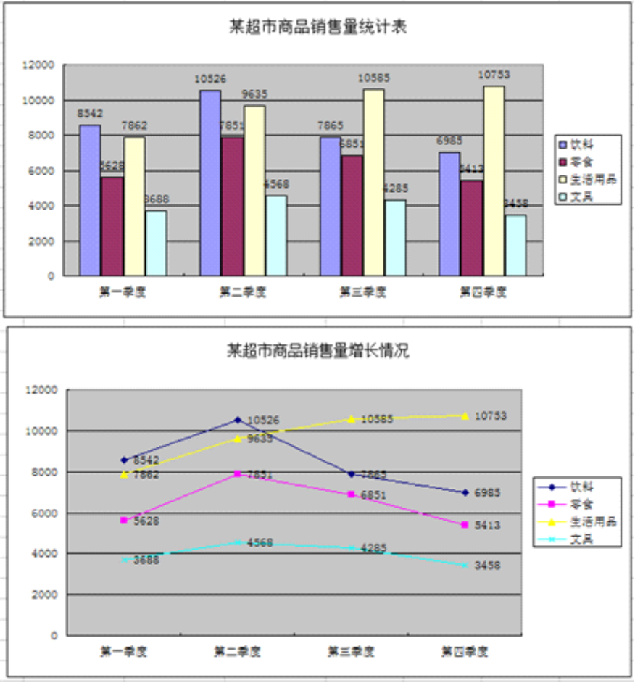 (×)
A、上图可以直观地表示各类商品每个季度的销售数量
B、下图可以直观地表示各类商品连续四个季度的销售增长情况
C、两张图表从不同的角度反映出各类商品全年的销售情况
D、两张图表是根据不同的数据制作出来的
系统答案：D
考生答案：

2、(必修)小明家里有一台智能音箱，只要对着音箱说出“小爱同学”几个字便可唤醒音箱并与其进行语音交流，完成各种功能操作。这里应用了人工智能中的（ ）技术。 (×)
A、机器翻译
B、模式识别
C、智能机器人
D、计算机博弈
系统答案：B
考生答案：

3、(必修)下列有利于计算机网络物理安全维护的是（ ）。
①配置灭火器 ②配置防静电地板 ③电源不稳定 ④安装监控设备 (×)
A、①②③
B、①②④
C、①③④
D、②③④
系统答案：B
考生答案：

4、(必修)下图中的①、②、③分别表示( )。
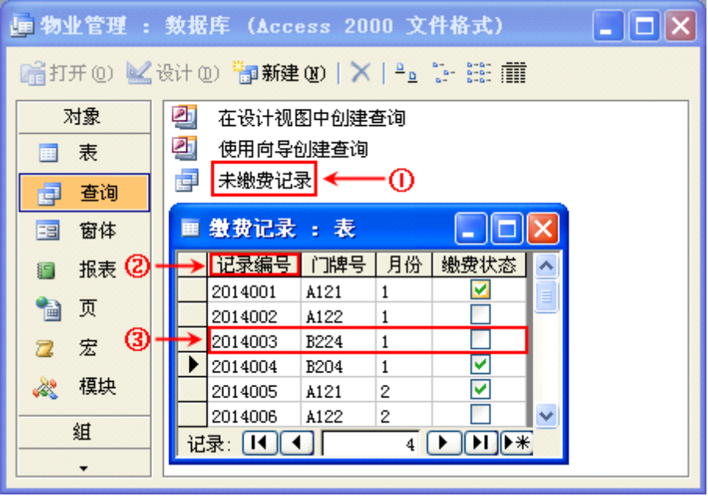 (×)
A、查询、记录、字段
B、表、字段、记录
C、查询、字段、记录
D、记录、字段、表
系统答案：C
考生答案：

5、(必修)李老师用Access创建了一个数据库文件来存放全年级学生期末考试的成绩，那么数据表“期末考试成绩”中每个学生的期末考试成绩就是（ ）。 (×)
A、一个数据库
B、一行数据
C、一条记录
D、一个档案
系统答案：C
考生答案：

6、(必修)下列选项中，不属于信息集成工具软件的是（ ）。 (×)
A、Flash
B、PowerPoint
C、Dreamweaver
D、Goldwave
系统答案：D
考生答案：

7、(必修)下列打印语句中，输出结果是“3”的是（ ）。 (×)
A、Print a=3
B、a=3
C、Print "1+2"
D、Print 1+2
系统答案：D
考生答案：

8、(必修)用计算机制作作品一般包括以下步骤：
①收集选择素材；②设计版面布局；③确定作品主题；④制作作品；⑤评价调试修改作品。
合理的步骤顺序是：（ ）。 (×)
A、③→②→①→④→⑤
B、①→③→②→④→⑤
C、②→③→①→④→⑤
D、③→①→④→②→⑤
系统答案：A
考生答案：

9、(必修)小叶准备去丽江游玩，朋友给她介绍了一家以前去玩的时候住过的宾馆，但是当小叶到达之后发现那家宾馆已经拆迁了，这体现了信息具有（ ）。 (×)
A、普遍性
B、依附性
C、共享性
D、时效性
系统答案：D
考生答案：

10、(必修)在网页制作中，如果要收集访问者的个人爱好，通常使用（ ）类型的表单。 (×)
A、单选按钮
B、复选框
C、单行文本框
D、按钮
系统答案：B
考生答案：

11、(必修)越来越多的人喜欢方便快捷的网上购物，那么网上购物属于（ ）。 (×)
A、电子商务
B、现金买卖
C、储蓄业务
D、通存通兑
系统答案：A
考生答案：

12、(必修)要在A1单元格中完整显示编辑栏上的内容，应将A1单元格的格式设置为（ ）。
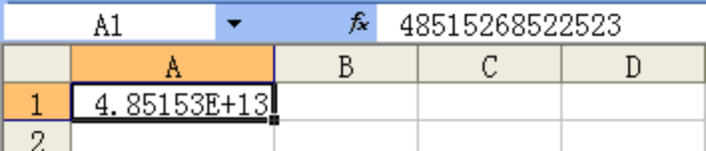 (×)
A、常规
B、数值
C、科学计数
D、文本
系统答案：B
考生答案：

13、(必修)指纹锁是一种以人体指纹为识别载体和手段的智能锁具，是目前最安全的锁具，这主要运用了信息技术中的（ ）。 (×)
A、人工智能技术
B、网络技术
C、多媒体技术
D、数据管理技术
系统答案：A
考生答案：

14、(必修)现代信息技术的支柱是（ ）。 (×)
A、微电子技术
B、通信技术
C、计算机技术
D、信息处理技术
系统答案：B
考生答案：

15、(必修)智能手机上的输入法APP都支持手写输入文字，其主要用到的技术是（ ）。 (×)
A、机器翻译
B、图像识别技术
C、字符识别技术
D、网络技术
系统答案：C
考生答案：

二、判断题（题数：5道，共：10.0分，得分：0.0分）
1、(必修)一个信息只能依附于一种载体。
(×)
系统答案：错
考生答案：

2、(必修)利用资源管理器将计算机中的文件进行分类管理，这采用了文件管理的方式。
(×)
系统答案：对
考生答案：

3、(必修)自从语言产生以后，人类社会才有了信息。
(×)
系统答案：错
考生答案：

4、(必修)人类生存和社会发展的三大基本资源是：信息、物质和能源。
(×)
系统答案：对
考生答案：

5、(必修)将自己收到的垃圾邮件转发给其他人，这是不遵守网络规则和礼仪的表现。
(×)
系统答案：对
考生答案：

三、操作题（题数：2道，共：20.0分，得分：0.0分）
1、(必修)打开“考生文件夹\4209”文件夹中的文件“中国各地区能源消耗量.xls”进行以下操作并保存。
（1）将A列的列宽设置为12，并给单元格区域A2:M31添加内外边框线；
（2）用函数求出各地区的“平均每年消耗量”和“消耗总量”，填入相应单元格，其中“平均每年消耗量”保留2位小数；
（3）以“消耗总量”为主要关键字，对数据进行降序排序；
（4）筛选出“平均每年消耗量”高于10000的记录，并保留筛选结果；
（5）保存工作簿并关闭应用程序。
本题评析：本小题共 10.0 分，考生得 0.0 分。
4209(得分为:0.00分)
【得分： 0.00】 1、<7236>错误，没有按题目要求设置单元格的左框线！
【得分： 0.00】 2、<7241>错误，没有按题目要求设置单元格的右框线！
【得分： 0.00】 3、<7246>错误，没有按题目要求设置单元格的上框线！
【得分： 0.00】 4、<7251>错误，没有按题目要求设置单元格的下框线！
【得分： 0.00】 5、<7266>错误，没有按题目要求设置单元格的内上下线！
【得分： 0.00】 6、<7271>错误，没有按题目要求设置单元格的内左右线！
【得分： 0.00】 7、<7358>错误，没有按要求插入函数或公式！
【得分： 0.00】 8、<7358>错误，没有按要求插入函数或公式！
【得分： 0.00】 9、<7358>错误，没有按要求插入函数或公式！
【得分： 0.00】 10、<7358>错误，没有按要求插入函数或公式！
【得分： 0.00】 11、<7064>错误，当前的数字分类类型设置不正确！
【得分： 0.00】 12、<7185>错误，没有按题目要求进行数据排序!
【得分： 0.00】 13、<7093>错误，指定的列格式设置不正确！
【得分： 0.00】 14、<7186>错误，没有正确筛选

2、(必修)打开“考生文件夹\4406”文件夹中的文件“梅花.doc”进行以下操作并保存。
（1）设置页面边距：上、下各3厘米，左、右各2.5厘米，应用于整篇文档；
（2）插入艺术字“梅花”作为标题（与正文间不留空行），样式为：第4行第2列样式，设置艺术字的环绕方式为上下型，居中对齐；
（3）设置正文字体：宋体，字号：四号；正文所有段落首行缩进2字符，行距设为：1.5倍行距，段前段后间距0.5行；
（4）在正文第一段末尾处插入图片“考生文件夹\4406\梅花.jpg”，图片大小：锁定纵横比，高度为5厘米；环绕方式为：四周型，水平对齐方式为：居中对齐；
（5）保存文档并关闭Word。
本题评析：本小题共 10.0 分，考生得 0.0 分。
4406(得分为:0.00分)
【得分： 0.00】 1、<6295>错误， 页边距上（内侧）没有设为3.00厘米！
【得分： 0.00】 2、<6296>错误， 页边距下（外侧）没有设为3.00厘米！
【得分： 0.00】 3、<6297>错误， 页边距左（外侧）没有设为2.50厘米！
【得分： 0.00】 4、<6298>错误， 页边距右（内侧）没有设为2.50厘米！
【得分： 0.00】 5、<6107>错误，没有按要求插入艺术字！
【得分： 0.00】 6、<6345>错误，没有找到艺术字，水平对齐方式设置不正确!
【得分： 0.00】 7、<6263>错误，没有找到所要设置艺术字！
【得分： 0.00】 8、<6155>错误，指定中文字体名称为：楷体，而不是：宋体
【得分： 0.00】 9、<6156>错误，指定内容的字体字号为：12，而不是：四号
【得分： 0.00】 10、<6200>错误，全文段落格式没有设置首行缩进：2字符!
【得分： 0.00】 11、<6213>错误，全文段落格式行距规则没有设为要求值
【得分： 0.00】 12、<6215>错误，全文段落格式段后没有设置间距为.5行!
【得分： 0.00】 13、<6216>错误，全文段落格式段前没有设置间距为.5行!
【得分： 0.00】 14、<6106>错误，找不到图片!
【得分： 0.00】 15、<6347>错误，没有找到图片，水平对齐方式设置不正确!
【得分： 0.00】 16、<6249>没有找到所要设置的图片!

第二卷 选修部分评析
一、单选题（题数：10道，共：20.0分，得分：0.0分）
1、(选修)具有传输延时短，线路利用率高等优点的数据交换技术是（ ）。 (×)
A、线路交换
B、报文交换
C、分组交换
D、异步传输
系统答案：C
考生答案：

2、(选修)在线论坛中为实现浏览者发表意见这项功能，在制作网页时通常采用（ ）类型的表单。 (×)
A、复选框
B、单选按钮
C、下拉框
D、滚动文本框(文本区)
系统答案：D
考生答案：

3、(选修)下列选项中，属于实时的信息交流方式是（ ）。 (×)
A、纸质信件
B、电话
C、BBS论坛
D、博客
系统答案：B
考生答案：

4、(选修)FTP、SMTP协议都属于TCP/IP协议的（ ）协议。 (×)
A、应用层
B、传输层
C、网际层
D、网络接口
系统答案：A
考生答案：

5、(选修)下列关于HTML文档的描述正确的是（ ）。 (×)
A、HTML文档以<head>开始，</head>结束
B、HTML文档中所有的元素都必须有开始标记和结束标记
C、HTML文档中，包括文件头<title></title>和文件体<body></body>两部分
D、用HTML语言编写的文件是纯文本文件
系统答案：D
考生答案：

6、(选修)用户使用浏览器访问网站时，将用户输入的域名转换成IP地址的工作由（ ）完成。 (×)
A、局域网服务器
B、DNS服务器
C、FTP服务器
D、DHCP服务器
系统答案：B
考生答案：

7、(选修)下列关于IP电话的说法，正确的是（ ）。 (×)
A、采用报文交换的数据交换方式
B、比传统电话通信费用高
C、采用分组交换的数据交换方式
D、采用线路交换的数据交换方式
系统答案：C
考生答案：

8、(选修)OSI参考模型自上而下分为七层，应用程序之间互相传输数据时（ ）。 (×)
A、发送方从上层向下层传输数据，每经过一层都去掉协议控制信息
B、接收方从下层向上层传输数据，每经过一层都增加协议控制信息
C、发送方从上层向下层传输数据，每经过一层都增加协议控制信息
D、接收方从上层向下层传输数据，每经过一层都去掉协议控制信息
系统答案：C
考生答案：

9、(选修)利用交换机和双绞线来组建局域网，最适合采用的拓扑结构是（ ）。 (×)
A、总线形
B、环形
C、星形
D、树形
系统答案：C
考生答案：

10、(选修)小明在服务器上发布了一个包含有图像、音频、视频的个人网站，那么这些不同类型的文件在网站服务器上存放的形式是（ ）。 (×)
A、图像、视频和音频都存储在网页文件中
B、图像、视频存储在网页文件中，音频以独立的文件存储
C、音频存储在网页文件中，图像、视频以独立的文件存储
D、图像、视频和音频都以独立的文件存储
系统答案：D
考生答案：

二、填空题（题数：2道，共：10.0分，得分：0.0分）
1、(选修)IPv4地址由“.”分成4个部分，每个部分都是介于0～________之间的整数。
(×) 本题得分：0.0分
系统答案：255
考生答案：

2、(选修)现在要创建一个指向郑州大学网站的超级链接，郑州大学网址为“http://www.zzu.edu.cn”，请将这个超链接的html代码填写完整：
<a _______="http://www.zzu.edu.cn">郑州大学< ___ >。
(×) 本题得分：0.0分
系统答案：href，/a
考生答案：

三、操作题（题数：1道，共：10.0分，得分：0.0分）
1、(选修)打开“考生文件夹\5275”文件夹下的文件“index.htm”进行以下操作后并保存！
（1）将网页中的标题文字“多肉植物”设置为楷体、红色，大小为7（36磅），并水平居中对齐；
（2）将表格最后一行单元格合并；
（3）删除表格中的提示文字“插入图片”，并在该单元格中插入图片“考生文件夹\5275\乙女心.jpg”，设置图片宽度为“345像素”、高度为“257像素”；
（4）将表格对齐方式设为“居中”，边框粗细设为“1”，边框颜色设为“绿色”；
（5）将表格最后一行文字“返回”建立超链接，链接到“http://www.zwyuan.com”；
（6）保存网页文件并关闭应用程序。
本题评析：本小题共 10.0 分，考生得 0.0 分。
5275(得分为:0.00分)
【得分： 0.00】 1、<16039>错误，没有正确设置字体!
【得分： 0.00】 2、<16040>错误，没有正确设置字体颜色!
【得分： 0.00】 3、<16038>错误，没有正确设置字体大小！
【得分： 0.00】 4、<16054>错误，没有正确设置文本对齐方式！
【得分： 0.00】 5、<16091>没有按要求合并表格单元！
【得分： 0.00】 6、<16021>错误，没有按要求删除文字
【得分： 0.00】 7、<16076>错误，没有正确在表格中插入图片！
【得分： 0.00】 8、<16079>错误，没有正确设置图形大小！
【得分： 0.00】 9、<16012>错误，没有按要求设置表格对齐方式。
【得分： 0.00】 10、<16011>错误，没有找到表格
【得分： 0.00】 11、<16007>错误，没有正确设置表格的边框颜色！
【得分： 0.00】 12、<16015>错误，链接不存在
第19套
第一卷 必修部分评析
一、单选题（题数：15道，共：30.0分，得分：0.0分）
1、(必修)下列密码中，安全级别最高的是（ ）。 (×)
A、123454321
B、qwertyui
C、abcd1234
D、a1#b2@c3
系统答案：D
考生答案：

2、(必修)流程图是描述算法的常用工具，用来表示判断的符号是（ ）。 (×)
A、
B、
C、
D、
系统答案：C
考生答案：

3、(必修)老师给学生报名参加学业水平考试时，每个学生需要一张数字照片。使用下列哪种工具获取最方便、快捷？ (×)
A、数码摄像机
B、摄像头
C、数码照相机
D、扫描仪
系统答案：B
考生答案：

4、(必修)下列URL中，正确的路径是（ ）。 (×)
A、http:\\www.37371.com/index.htm
B、D:\software\UltraISO\setup.exe
C、www.37371.com/index.htm
D、http://www.37371.com/index.htm
系统答案：D
考生答案：

5、(必修)下列关于电子媒介的说法，正确的是（ ）。 (×)
A、优点是全面、系统，不足是查找费力
B、优点是生动、直观，不足是需要电子设备
C、优点是灵活、方便，不足是主观、片面
D、优点是直观、真切，不足是表面、零散
系统答案：B
考生答案：

6、(必修)李红在微博上看到有人发布消息，她所在的城市暴发某种传染病，已致死十几人。李红看到这个消息后，正确的做法是（ ）。 (×)
A、把该消息转发到QQ群、朋友圈中
B、不造谣、不传谣，等待官方发布信息
C、把该消息在微博上转发
D、打电话通知亲朋好友
系统答案：B
考生答案：

7、(必修)如下图所示的Excel图表，从中可以看出（ ）。
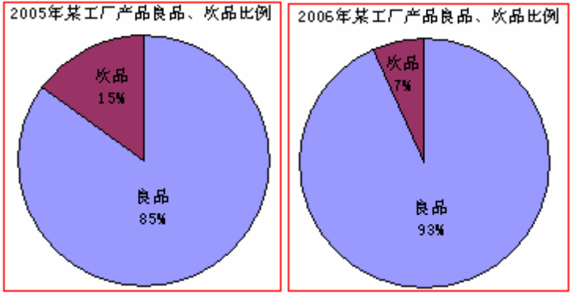 (×)
A、2006年工厂产量比2005年有所增加
B、2006年次品率比2005年有所下降
C、2006年良品率比2005年有所下降
D、2006年次品率比2005年有所增加
系统答案：B
考生答案：

8、(必修)京东网站上，某款鼠标的评价部分截图如下图所示，下列说法错误的是（ ）。
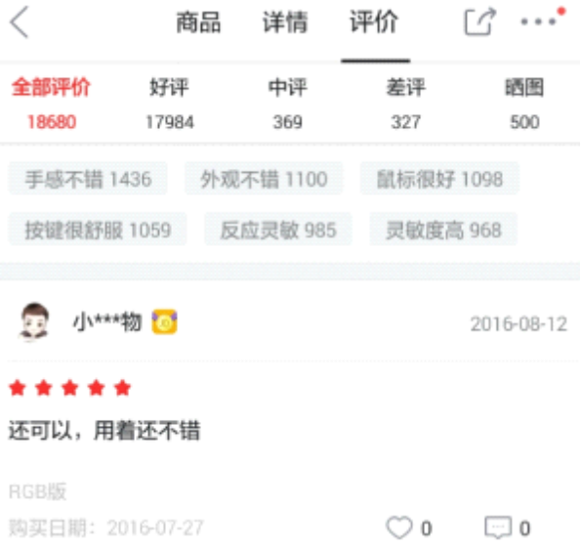 (×)
A、包含了个人评价的内容
B、包含了核心刊物评价的信息
C、包含了统计评价的内容
D、包含了对商品正面评价的信息
系统答案：B
考生答案：

9、(必修)在图1所示的Word文档中单击选中一个对象，弹出图2所示与之相关的工具栏，由此判断选中的对象可能是( )。
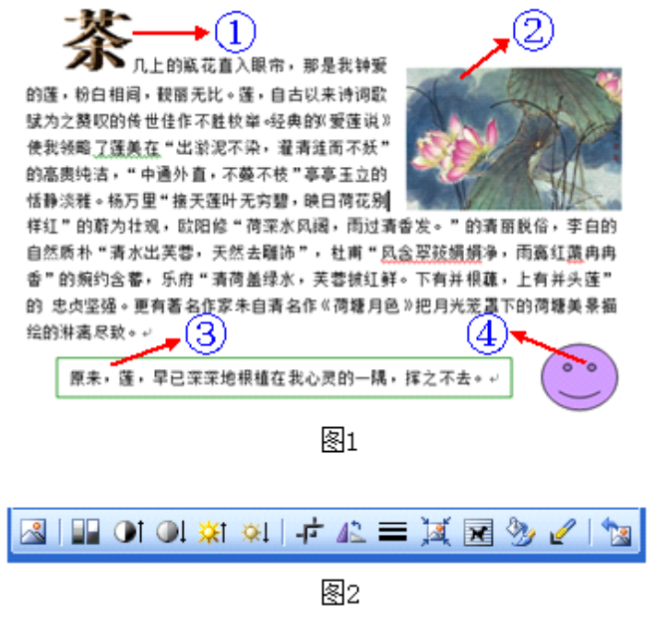 (×)
A、①
B、②
C、③
D、④
系统答案：B
考生答案：

10、(必修)小王要参加中学生计算机制作大赛，在作品制作中他首先要（ ）。 (×)
A、构思策划确定作品主题
B、设计作品流程版面布局等
C、收集选择素材
D、应用软件制作作品
系统答案：A
考生答案：

11、(必修)以下哪一项属于信息发布的方式? (×)
A、制作一个电子演示文稿
B、电视台播放的广告
C、浏览BBS论坛的信息
D、申请一个免费电子邮箱
系统答案：B
考生答案：

12、(必修)下列软件中能用来进行视频剪辑的是（ ）。 (×)
A、Premiere
B、ACDSee
C、Winamp
D、Windows Media Player
系统答案：A
考生答案：

13、(必修)在Word 2003中，下列操作中与其它三个不在同一个菜单中进行的是（ ）。 (×)
A、设置行间距
B、设置文字颜色
C、设置纸张大小
D、设置分栏
系统答案：C
考生答案：

14、(必修)下列行为中，计算机感染病毒机率最低的是（ ）。 (×)
A、访问内容不健康的网站
B、访问新浪、腾讯等大型门户网站
C、在不知名的小网站上下载破解软件
D、点击网友发过来的网址链接
系统答案：B
考生答案：

15、(必修)下列软件中，属于智能处理软件的是（ ）。 (×)
A、动画制作软件
B、即时通讯软件
C、语音助手软件
D、音频编辑软件
系统答案：C
考生答案：

二、判断题（题数：5道，共：10.0分，得分：0.0分）
1、(必修)信息一旦共享就会失去其价值。
(×)
系统答案：错
考生答案：

2、(必修)“看云识天气”这里的“云”是信息的载体。
(×)
系统答案：对
考生答案：

3、(必修)我们经常说的“IT”是信息技术的简称。
(×)
系统答案：对
考生答案：

4、(必修)常用的信息集成工具中，Word是基于页面的工具。
(×)
系统答案：对
考生答案：

5、(必修)在Windows系统中，同名的文件只能存在于不同的文件夹下。
(×)
系统答案：对
考生答案：

三、操作题（题数：2道，共：20.0分，得分：0.0分）
1、(必修)打开“考生文件夹\4062”文件夹中的文件“婴幼儿奶粉占有率.xls”进行以下操作并保存。
（1）将标题所在单元格区域“A1:C1”合并并水平居中；
（2）设置第一行标题行的行高为30；
（3）以“市场占有率”为主要关键字按降序对表格数据进行排序；
（4）用数字1、2、3……的形式填充“排名”列；
（5）选用单元格区域“A2:C12”的数据，创建一个图表标题为“婴幼儿奶粉市场占有率”的饼图，使系列产生在“列”，该图表作为对象插入到当前表Sheet1中；
（6）保存文件并关闭应用程序。
本题评析：本小题共 10.0 分，考生得 0.0 分。
4062(得分为:0.00分)
【得分： 0.00】 1、<7065>错误，当前的水平对齐方式为：常规；而不是：居中
【得分： 0.00】 2、<7070>错误，指定文本合并单元格属性设置错误！
【得分： 0.00】 3、<7092>错误，指定的行格式设置不正确！
【得分： 0.00】 4、<7185>错误，没有按题目要求进行数据排序!
【得分： 0.00】 5、<7039>错误，填充序列不正确！
【得分： 0.00】 6、<7054>错误，没有找到插入的图表！
【得分： 0.00】 7、<7234>错误，当前插入的图表不存在，数据源设置不正确！
【得分： 0.00】 8、<7203>错误，没有找到插入的图表!

2、(必修)打开“考生文件夹\4195”文件夹中的文件“云计算.doc”进行以下操作并保存。
（1）将正文设置首行缩进2字符，行距为固定值23磅，段前、段后间距设置为0.5行；
（2）插入页眉“云计算”，文字设为倾斜、蓝色，且右对齐；
（3）在正文末尾插入图片“考生文件夹\4195\云计算.jpg”，设置为四周型环绕，并设置图片大小为高6厘米，宽9.2厘米。
（4）在文档中插入任意一种样式的艺术字“云计算”，文字环绕设置为四周型环绕，形状设置为“波形 1”；
（5）保存文档并关闭应用程序。
本题评析：本小题共 10.0 分，考生得 0.0 分。
4195(得分为:0.00分)
【得分： 0.00】 1、<6171>错误，段落2没有设置首行缩进：2字符!
【得分： 0.00】 2、<6184>错误，段落2行距规则没有设为固定值
【得分： 0.00】 3、<6185>错误，段落2行距值没有设为要求值的固定值!
【得分： 0.00】 4、<6186>错误，段落2段后没有设置间距为.5行!
【得分： 0.00】 5、<6187>错误，段落2段前没有设置间距为.5行!
【得分： 0.00】 6、<6171>错误，段落6没有设置首行缩进：2字符!
【得分： 0.00】 7、<6184>错误，段落6行距规则没有设为固定值
【得分： 0.00】 8、<6185>错误，段落6行距值没有设为要求值的固定值!
【得分： 0.00】 9、<6186>错误，段落6段后没有设置间距为.5行!
【得分： 0.00】 10、<6187>错误，段落6段前没有设置间距为.5行!
【得分： 0.00】 11、<6088>错误，页眉文本不对!
【得分： 0.00】 12、<6089>错误，页眉文本对齐方式不为“右对齐”!
【得分： 0.00】 13、<6428>错误，没有按要求设置页眉字体的颜色!
【得分： 0.00】 14、<6432>错误，没有按要求设置页眉字体斜体!
【得分： 0.00】 15、<6106>错误，找不到图片!
【得分： 0.00】 16、<6249>没有找到所要设置的图片!
【得分： 0.00】 17、<6367>错误，没有找到插入指定内容的艺术字!
【得分： 0.00】 18、<6418>错误，没有插入指定形状的艺术字!
【得分： 0.00】 19、<6263>错误，没有找到所要设置艺术字！

第二卷 选修部分评析
一、单选题（题数：10道，共：20.0分，得分：0.0分）
1、(选修)下列选项中，属于代理服务器的功能的是（ ）。 (×)
A、防止感染病毒
B、提高访问速度和安全性
C、代替WWW服务器
D、代替杀毒软件
系统答案：B
考生答案：

2、(选修)下列关于JavaScript的说法中，错误的是（ ）。 (×)
A、动态网页中使用的JavaScript脚本是在客户端浏览器上执行的
B、动态网页中使用的JavaScript脚本是在服务器端浏览器上执行的
C、JavaScript无需编译，直接在浏览器中执行
D、使用JavaScript技术可以在网页中实现动态效果
系统答案：B
考生答案：

3、(选修)要把两个相距较远的局域网连接在一起，为确保两个网络间传输数据时比较稳定，传输介质应该选择（ ）。 (×)
A、双绞线
B、微波
C、光缆
D、红外线
系统答案：C
考生答案：

4、(选修)下列关于搜索引擎的说法中，错误的是（ ）。 (×)
A、全文搜索引擎根据输入的关键词进行查找，再把查询结果返回给用户
B、目录搜索引擎把搜集到的信息资源按照主题分类，用户以目录形式，逐步查找信息
C、元搜索引擎是把用户的检索请求同时发送到多个引擎上进行搜索，并将结果返回给用户
D、每种搜索引擎进行相同内容的搜索时，得到的结果都是一样的
系统答案：D
考生答案：

5、(选修)我们平时玩的一些网页游戏，比如QQ农场等，其采用的网络应用模式是（ ）。 (×)
A、C/S
B、S/S
C、B/S
D、C/C
系统答案：C
考生答案：

6、(选修)下列选项中属于数据传输方式的是（ ）。 (×)
A、基带传输、异步传输
B、帧中继、频带传输
C、频带传输、异步传输
D、基带传输、频带传输
系统答案：D
考生答案：

7、(选修)下列选项中，组成一个计算机网络不需要的是（ ）。 (×)
A、网络硬件
B、通信协议
C、网络软件
D、腾讯QQ
系统答案：D
考生答案：

8、(选修)域名服务器上存放有（ ）转换的数据库。 (×)
A、域名与ISP名录
B、IP地址与MAC地址
C、域名与IP地址
D、用户名与IP地址
系统答案：C
考生答案：

9、(选修)使用下列语言制作的网站，能够与用户进行实时交互的有（ ）。
①HTML ②ASP ③PHP ④JSP (×)
A、①②③
B、①②④
C、①③④
D、②③④
系统答案：D
考生答案：

10、(选修)域名www.zzu.edu.cn中的edu表示（ ）。 (×)
A、政府机构
B、商业机构
C、教育机构
D、军事机构
系统答案：C
考生答案：

二、填空题（题数：2道，共：10.0分，得分：0.0分）
1、(选修)某个局域网采用了C类IP地址的默认子网掩码（ ），则该局域网中实际可用的IP地址数量为（ ）个，这是因为主机号不能全是（ ）或全是0。
(×) 本题得分：0.0分
系统答案：255.255.255.0，254，1
考生答案：

2、(选修)小王制作一个网页，网页的html代码中含有内容“<a href ="http://www.renren.com">人人网</a>”，那么这个代码的作用是在文字“人人网”上添加_______。
(×) 本题得分：0.0分
系统答案：超链接、超级链接
考生答案：

三、操作题（题数：1道，共：10.0分，得分：0.0分）
1、(选修)用FrontPage打开“考生文件夹\4419”文件夹下的文件“xiqu.htm”进行以下操作后并保存！
（1）设置网页背景为图片“考生文件夹\4419\bj.jpg”，网页背景音乐为声音“考生文件夹\4419\yinyue.mid”，循环次数为3；
（2）在表格中的提示文字“插入图片处”插入图片“考生文件夹\4419\yuju.jpg”，并删除提示文字，设置图片属性：取消“保持纵横比”，宽度为200像素，高度为150像素；
（3）将表格第2行第1列单元格中的文字“京剧”设置超链接到网页文件“考生文件夹\4419\jingju.htm”；
（4）将标题文字“中国传统文化—戏曲”设置为字幕，方向向右，表现方式为幻灯片；
（5）操作完成后保存该网页并关闭FrontPage。
本题评析：本小题共 10.0 分，考生得 0.0 分。
4419(得分为:0.00分)
【得分： 0.00】 1、<16030>错误，没有正确设置网页背景图片！
【得分： 0.00】 2、<16031>错误，网页背景音乐设置错误！
【得分： 0.00】 3、<16021>错误，没有按要求删除文字
【得分： 0.00】 4、<16076>错误，没有正确在表格中插入图片！
【得分： 0.00】 5、<16079>错误，没有正确设置图形大小！
【得分： 0.00】 6、<16015>错误，链接不存在
【得分： 0.00】 7、<16072>没有正确插入字幕
【得分： 0.00】 8、<16097>错误，没有正确设置字幕！
【得分： 0.00】 9、<16097>错误，没有正确设置字幕！
第20套
第一卷 必修部分评析
一、单选题（题数：15道，共：30.0分，得分：4.0分）
1、(必修)百度、谷歌等网站提供了在线自动翻译的功能，这属于（ ）。 (×)
A、基于程序设计的自动化信息加工
B、基于网络技术的信息加工
C、基于人工智能技术的智能化信息加工
D、基于人工方式的信息加工
系统答案：C
考生答案：B

2、(必修)陈老师要告知班上的学生有关校园书法比赛的消息，最方便、有效的信息发布方式是（ ）。 (√)
A、将比赛的通知打印出来发给每一位学生
B、在校园论坛上发布通告
C、在教室里上课前口头告知全班学生
D、打电话通知每一位学生
系统答案：C
考生答案：C

3、(必修)在搜索引擎中使用多个关键词进行搜索时，输入正确的是( )。 (√)
A、歌曲：小苹果：筷子兄弟
B、歌曲；小苹果；筷子兄弟
C、歌曲 小苹果 筷子兄弟
D、歌曲!小苹果!筷子兄弟
系统答案：C
考生答案：C

4、(必修)如图所示计算钱梅宝的平均分，在单元格I3中输入下列选项中的公式，不能得到正确结果的是（ ）。
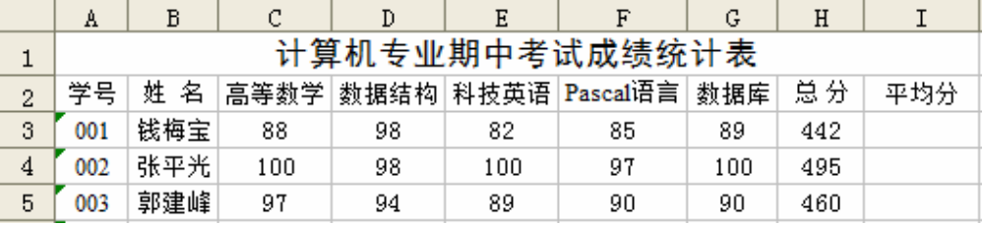 (×)
A、=AVERAGE(C3:G3)
B、=(C3+D3+E3+F3+G3)/5
C、=AVERAGE(C3:H3)
D、=H3/5
系统答案：C
考生答案：

5、(必修)下列与信息有关的说法中，错误的是( )。 (×)
A、信息技术对社会的影响既有积极的一面也有消极的一面
B、网络上的不良信息太多，应该禁止青少年上网
C、对信息技术的发展，不应过度崇拜，也不应盲目排斥
D、随着计算机技术的发展，可以通过语音来进行计算机输入
系统答案：B
考生答案：

6、(必修)行政部小张要统计公司各部门的员工人数，做了以下工作：
①选定相关的数据区域；
②按员工姓名顺序，建立了包含编号、姓名、部门、职位等字段的Excel工作表，并输入了所有员工的相关信息；
③通过数据“分类汇总”功能统计出各部门的员工人数；
④按部门递增的顺序排序。
这些工作的正确顺序是（ ）。 (×)
A、①→②→③→④
B、②→①→④→③
C、①→②→④→③
D、③→①→②→④
系统答案：B
考生答案：

7、(必修)图1是使用ACDSee软件打开图片进行处理的界面，需要将图片处理成如图2所示的结果，应该点击按钮（ ）。
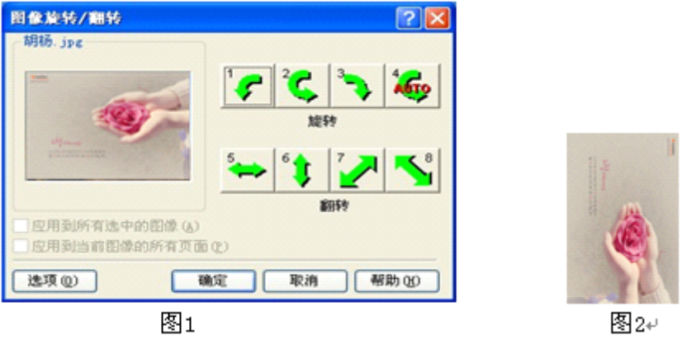 (×)
A、
B、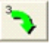
C、
D、
系统答案：B
考生答案：

8、(必修)下图是一个用Access软件创建的数据表，表中的记录数是( )。
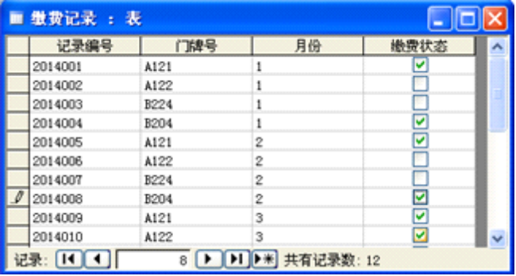 (×)
A、12
B、8
C、4
D、10
系统答案：A
考生答案：

9、(必修)下列有关信息技术发展趋势的描述，正确的是( )。
①网络化 ②多媒体化 ③人机界面复杂化 ④智能化 (×)
A、①②③
B、②③④
C、①②④
D、①③④
系统答案：C
考生答案：

10、(必修)为了配合“讲文明、树新风”宣传活动，学校需要建立相关的主题网站，那么下面较为合理的过程是（ ）。
①收集反馈、评价修正；
②确定主题设计目标；
③规划内容结构、收集信息加工素材；
④选择适当工具、制作网站； (×)
A、③②①④
B、②①④③
C、①③②④
D、②③④①
系统答案：D
考生答案：

11、(必修)下列选项中，增强了人与人之间信息传递的是（ ）。 (×)
A、用U盘存储文件
B、用手机拍照
C、用E-mail进行交流
D、用软件美化照片
系统答案：C
考生答案：

12、(必修)下列关于信息加工的说法，错误的是（ ）。 (×)
A、加工信息前要先确定信息加工需求
B、现代信息加工的主要手段是利用计算机处理
C、信息应用的目的决定了信息加工的方法
D、对信息进行分类、格式转换等不改变内容的行为，都不是信息加工
系统答案：D
考生答案：

13、(必修)下列数值中最小的是（ ）。 (×)
A、(110)2
B、(101)2
C、(8)10
D、(111)2
系统答案：B
考生答案：

14、(必修)下列对信息特征的理解，错误的是（ ）。 (×)
A、对信息进行加工往往会对信息造成破坏，让信息失去价值
B、两个人交换各自的一份信息，每人便拥有了两份信息
C、信息的价值大小取决于接收信息者的需求及其对信息的理解、认识和利用的能力
D、信息必须依附于载体而不能单独存在
系统答案：A
考生答案：

15、(必修)下列关于数据库管理信息的描述，错误的是（ ）。 (×)
A、通过数据库人们能够高效和方便地收集、加工、存储、管理信息
B、对软、硬件要求不高，适用于所有的信息资源管理
C、关系数据库通常是以二维表格的形式管理信息
D、用数据库管理信息可以实现同一时间可供多人异地使用
系统答案：B
考生答案：

二、判断题（题数：5道，共：10.0分，得分：0.0分）
1、(必修)利用因特网的FTP服务，可以将自己制作的作品上传到服务器上。
(×)
系统答案：对
考生答案：

2、(必修)在Word软件中不能使用Excel图表数据。
(×)
系统答案：错
考生答案：

3、(必修)计算机病毒传播的途径主要有网络、光盘、移动存储设备，其中通过网络传播的速度最快。
(×)
系统答案：对
考生答案：

4、(必修)动画与视频的原理都是利用人眼的视觉暂留现象实现的动态画面，视频的最小单位是秒而动画的最小单位是帧。
(×)
系统答案：错
考生答案：

5、(必修)Windows中，删除桌面上的程序快捷图标并不会删除相应的程序文件。
(×)
系统答案：对
考生答案：

三、操作题（题数：2道，共：20.0分，得分：0.0分）
1、(必修)打开“考生文件夹\5268”文件夹中的文件“广播电视融合传播排行榜.xls”进行以下操作并保存。
（1）将单元格区域A1:E1合并及居中，并输入文字“广播电视融合传播排行榜”，字体设置成仿宋，加粗，大小22；
（2）将A列-E列的列宽设置为15；
（3）利用公式计算每家媒体的综合指数得分（综合指数得分=覆盖指数×0.5+传播指数×0.3+互动指数×0.2）并保留两位小数点；
（4）使用条件格式对单元格区域B3:E10中各指数超过“85”的数据设为“红色”；
（5）保存文件，并关闭应用程序。
本题评析：本小题共 10.0 分，考生得 0.0 分。
5268(得分为:0.00分)
【得分： 0.00】 1、<7065>错误，当前的水平对齐方式为：常规；而不是：居中
【得分： 0.00】 2、<7070>错误，指定文本合并单元格属性设置错误！
【得分： 0.00】 3、<7228>在指定单元格 A1 内找不到正确的文字内容!
【得分： 0.00】 4、<7072>错误，当前字体名称为：宋体；而不是：仿宋
【得分： 0.00】 5、<7073>错误，当前文本字体字形为：常规；而不是：加粗
【得分： 0.00】 6、<7074>错误，当前文本的字体字号为：12；而不是：22
【得分： 0.00】 7、<7093>错误，指定的列格式设置不正确！
【得分： 0.00】 8、<7358>错误，没有按要求插入函数或公式！
【得分： 0.00】 9、<7358>错误，没有按要求插入函数或公式！
【得分： 0.00】 10、<7358>错误，没有按要求插入函数或公式！
【得分： 0.00】 11、<7064>错误，当前的数字分类类型设置不正确！
【得分： 0.00】 12、<7275>错误，没有设置条件格式1！
【得分： 0.00】 13、<7276>错误，没有找到条件格式1！

2、(必修)打开“考生文件夹\5265”文件夹中的文件“智能穿戴.doc”进行以下操作并保存。
（1）将纸张大小设置为A4纸，设置上、下、左、右页边距为2厘米；
（2）将标题文字“智能穿戴”设置为隶书、二号、加粗、居中；
（3）将正文文字设置为五号字，设置正文段落格式为首行缩进2字符、行间距为1.5倍行距，为正文中智能穿戴设备的代表产品添加“”项目符号；
（4）在正文中合适的位置插入图片“考生文件夹\5265\pic.jpg”，设置图片的文字环绕为“紧密型环绕”，调整图片大小为高5厘米、宽8厘米；
（5）保存文档，并关闭应用程序。
本题评析：本小题共 10.0 分，考生得 0.0 分。
5265(得分为:0.00分)
【得分： 0.00】 1、<6295>错误， 页边距上（内侧）没有设为2.00厘米！
【得分： 0.00】 2、<6296>错误， 页边距下（外侧）没有设为2.00厘米！
【得分： 0.00】 3、<6297>错误， 页边距左（外侧）没有设为2.00厘米！
【得分： 0.00】 4、<6298>错误， 页边距右（内侧）没有设为2.00厘米！
【得分： 0.00】 5、<6302>错误， 纸型宽度和高度设置不正确！
【得分： 0.00】 6、<6129>错误，指定中文字体名称为：宋体；而不是：隶书
【得分： 0.00】 7、<6130>错误，指定内容的字体字号为：10.5，而不是：二号
【得分： 0.00】 8、<6131>错误，指定内容没有设置加粗或取消加粗
【得分： 0.00】 9、<6168>错误，段落1对齐方式没有设为居中！
【得分： 0.00】 10、<6130>错误，指定内容的字体字号为：14，而不是：五号
【得分： 0.00】 11、<6130>错误，指定内容的字体字号为：14，而不是：五号
【得分： 0.00】 12、<6130>错误，指定内容的字体字号为：14，而不是：五号
【得分： 0.00】 13、<6171>错误，段落2没有设置首行缩进：2字符!
【得分： 0.00】 14、<6184>错误，段落2行距规则没有设为1.5倍行距
【得分： 0.00】 15、<6171>错误，段落4没有设置首行缩进：2字符!
【得分： 0.00】 16、<6184>错误，段落4行距规则没有设为1.5倍行距
【得分： 0.00】 17、<6225>未发现相应操作！
【得分： 0.00】 18、<6225>未发现相应操作！
【得分： 0.00】 19、<6225>未发现相应操作！
【得分： 0.00】 20、<6225>未发现相应操作！
【得分： 0.00】 21、<6225>未发现相应操作！
【得分： 0.00】 22、<6225>未发现相应操作！
【得分： 0.00】 23、<6106>错误，找不到图片!
【得分： 0.00】 24、<6249>没有找到所要设置的图片!

第二卷 选修部分评析
一、单选题（题数：10道，共：20.0分，得分：0.0分）
1、(选修)FTP协议属于TCP/IP协议中的（ ）。 (×)
A、应用层协议
B、TCP协议层
C、IP协议层
D、物理层协议
系统答案：A
考生答案：

2、(选修)在某网络平台上查询航班余票信息，主要体现了网络的（ ）。 (×)
A、数据统计功能
B、分布处理功能
C、资源共享功能
D、可靠性功能
系统答案：C
考生答案：

3、(选修)IP地址“202.172.2.188”是属于（ ）地址。 (×)
A、A类
B、B类
C、C类
D、D类
系统答案：C
考生答案：

4、(选修)在OSI参考模型中，处于整个模型最底层的是（ ）。 (×)
A、应用层
B、物理层
C、会话层
D、传输层
系统答案：B
考生答案：

5、(选修)关于HTML文档的说法中，正确的是（ ）。 (×)
A、HTML文档以<title>开始，</title>结束
B、HTML文档中所有的元素都必须有开始标记和结束标记
C、HTML文档中，包括文件头<head></head>和文件体<body></body>两部分
D、网页中包含了文字、图片等多种元素，所以HTML格式的网页是多媒体文件
系统答案：C
考生答案：

6、(选修)张成和朋友一起开了家网吧，计划购买200台电脑，请问在进行网络规划时，最适合采用的IP地址是（ ）。 (×)
A、C类地址
B、B类地址
C、D类地址
D、A类地址
系统答案：A
考生答案：

7、(选修)下列选项中，不属于网站发布与管理范畴的是（ ）。 (×)
A、使用FTP工具软件上传网站文件
B、对网站内容进行更新、修改和添加
C、网站服务器的各种设置
D、测试网站在不同浏览器中的显示效果
系统答案：D
考生答案：

8、(选修)下列说法中，正确的一项是（ ）。 (×)
A、把所有的网页都制作好了，一个网站就建立好了
B、把文件从远程计算机传送到本地计算机的过程叫下载
C、网站发布之后才能申请网站空间和域名
D、OSI模型的最顶层是物理层
系统答案：B
考生答案：

9、(选修)小张给小王发了一封电子邮件，在小王登录邮箱查看这封邮件之前，这封发送成功的邮件保存在（ ）。 (×)
A、电子邮件服务器中
B、小张的电脑中
C、小王的电脑中
D、小张邮箱的草稿箱中
系统答案：A
考生答案：

10、(选修)为了让更多的人能看到自己制作的网站，下列做法最恰当的是（ ）。 (×)
A、将网站上传到QQ群中
B、将网站通过E-mail发给所有认识的人
C、将网站上传到Web服务器发布
D、将存放网站的文件夹共享
系统答案：C
考生答案：

二、填空题（题数：2道，共：10.0分，得分：0.0分）
1、(选修)在浏览器中输入FTP://192.168.0.210:9797可访问某服务器下载文件。由此判断，192.168.0.210为该服务器的________，9797为该服务器的________。
(×) 本题得分：0.0分
系统答案：IP地址，端口号
考生答案：

2、(选修)某URL地址“ftp://up.ftpserver.cn/download141wqr/star.exe”中使用的是______协议。
(×) 本题得分：0.0分
系统答案：FTP
考生答案：

三、操作题（题数：1道，共：10.0分，得分：0.0分）
1、(选修)打开“考生文件夹\5277”文件夹下的文件“index.htm”进行以下操作后并保存！
（1）将网页标题设置为“中国四大名桥”；
（2）将表格上方的文字“中国四大名桥”设为隶书、大小为7(36)磅、加粗、紫色，并水平居中对齐；
（3）在文字“中国四大名桥”下面插入水平线，设置水平线的高度为“3”，水平线的颜色为红色；
（4）删除表格中的提示文字“插入图片”，并在该单元格中插入图片“考生文件夹\5277\广济桥.jpg”，设置图片宽为“605像素”、高为“408像素”；
（5）为表格下方的文字“返回”建立超链接，链接地址为“http://www.zgmq.com”；
（6）保存网页文件并关闭应用程序。
本题评析：本小题共 10.0 分，考生得 0.0 分。
5277(得分为:0.00分)
【得分： 0.00】 1、<16029>错误，没有正确设置网页标题
【得分： 0.00】 2、<16039>错误，没有正确设置字体!
【得分： 0.00】 3、<16038>错误，没有正确设置字体大小！
【得分： 0.00】 4、<16040>错误，没有正确设置字体颜色!
【得分： 0.00】 5、<16041>错误，没有正确设置字体效果为粗体！
【得分： 0.00】 6、<16054>错误，没有正确设置文本对齐方式！
【得分： 0.00】 7、<16187>错误，没有正确插入水平线
【得分： 0.00】 8、<16098>错误，没有正确设置水平线的属性！
【得分： 0.00】 9、<16098>错误，没有正确设置水平线的属性！
【得分： 0.00】 10、<16021>错误，没有按要求删除文字
【得分： 0.00】 11、<16076>错误，没有正确在表格中插入图片！
【得分： 0.00】 12、<16079>错误，没有正确设置图形大小！
【得分： 0.00】 13、<16015>错误，链接不存在

